L’horloger de l’aube, 2ème partie

Sept heures ! Cette fois, c’était trop. Il s’habilla en hâte et remonta la rue. Pas un chat, mais quelques fenêtres éclairées.
- Eh, là-haut ! Quelle heure avez-vous ?
Une tête se montra.
- Il est sept heures dix.
Un silence, puis :
- C’est quand même pas banal que le soleil ne soit pas encore là ! […]
Toute la ville de Karia se retrouva sur la place. Les uns disant :
- Les savants détraquent tout.
D’autres :
- C’est la faute à Morlin !
- Tais-toi donc, il a des oreilles partout !
Un enfant sortit de la nuit, et personne ne le reconnut. Il avait un très beau visage, légèrement basané*, mais ses cheveux étaient d’un blond si clair que, sous la nuit, ils paraissaient blancs. Le garçon s’avança et dit :
- Moi, je sais.
- Que sais-tu, galopin ?
- On n’a plus de coq.
- Et alors ?
- Notre coq faisait lever le soleil.
On sourit mais on ne sut que répondre…[…]
Si les villageois avaient eu l’œil, ils auraient vu un étrange manège : du matin au soir et du soir au matin, si l’on peut dire, Genia rôdait autour de l’église. Il se cachait sous les porches dès qu’il entendait le pas des soldats, pour ressortir dès que la patrouille était passée.
Parfois, il se penchait vivement et ramassait par terre un petit objet qu’il fourrait dans sa poche : un des rouages du coq. Il le rapportait chez lui et le cachait jalousement au grenier sous de vieux journaux. Un jour, pardon, une nuit, il dresse l’échelle contre le toit de l’église et se mit à fouiller entre les tuiles et les gouttières. Ceux qui passaient dans la rue pensèrent qu’il était vraiment devenu fou. Fou ? Mais qui ne l’était à Karia depuis que Morlin avait institué sa folle dictature et que le soleil en était mort ? […]

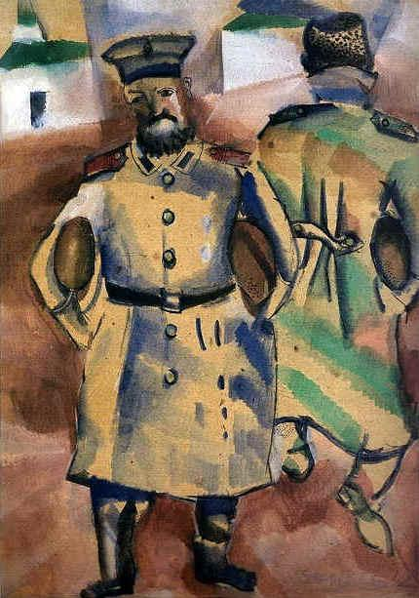
Vers le coup de minuit, Genia descendait les derniers degrés de son échelle quand il entendit tousser. Il se retourna pour se trouver nez à nez avec un soldat casqué de noir et la mitraillette sur la hanche.
Il se tint figé et tremblant face à l’homme, attendant la mort, quand l’impensable se produisit.
- Tiens, vieux, celui-là doit te manquer.
Sans ajouter un mot, il tourna les talons et reprit sa ronde dans les rues.
Hormis ce soldat, par bonheur, personne ne semblait se douter de ce que faisait le vieux. Depuis le début de la « grande nuit », il ne réparait plus ni montres ni horloges et refusait tout travail. Il gardait tout son temps pour chercher les derniers rouages du coq avant qu’ils ne pourrissent sous la pluie ou ne disparaissent dans les poches.

* : basané = bronzé

